PEDIDO DE PROVIDÊNCIA Nº / 2025
Excelentíssimo Senhor Presidente,
Egrégio Plenário,
O Vereador que a este subscreve requer, ouvida a Casa, e após os trâmites regimentais, que seja enviada correspondência ao Exmo. Sr. Prefeito Municipal Jeferson Douglas Soares Estanislau solicitando-lhe providências cabíveis junto ao Órgão Competente, no sentido de que seja ENCAMINHADO AO ORGÃO COMPETENTE PARA QUE PROVIDENCIE A LIMPEZA E O DESASSOREAMENTO DA LAGOA BREJINHO NO BAIRRO ANCHIETA.
JUSTIFICATIVA:

A lagoa do Brejinho passa, neste momento, por assoreamento que ameaça suas condições normais e, dessa forma, representa ameaça ao equilíbrio micro ambiental da região. Isto posto, este legislador espera e aguarda providências. Considerando a relevância da matéria, solicito atenção especial em atender a esse pleito.
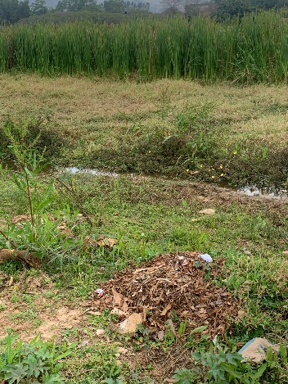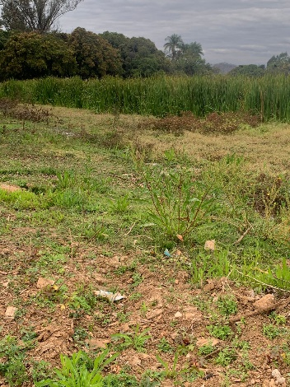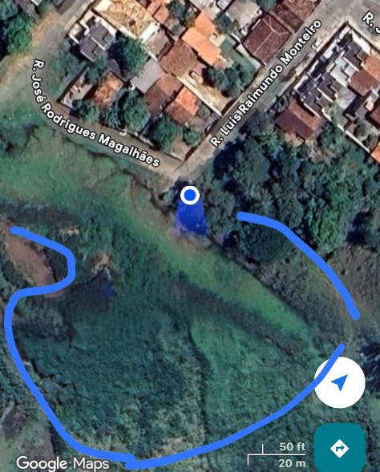

Sete Lagoas, 14 de julho de 2025.



